 | УНИВЕРЗИТЕТ У БЕОГРАДУ  ЕЛЕКТРОТЕХНИЧКИ ФАКУЛТЕТ  Управљање софтверским пројектима – 2017/2018.  Булевар краља Александра 73, ПФ 35-54, 11120 Београд, Србија  телефон: 011/3218-321, dekanat@etf.bg.ac.rs

КОРИСНИЧКО УПУТСТВО
МIS картица - прототип

Београд, 12. јун 2020.

САДРЖАЈ

1. Основне информације 1
1.1 Преглед система 1
1.2 Дозволе за коришћење 1
1.3 Контакт 1
2. Корисничко упутство 2
2.1 Претпоставке 2
2.2 Покретање апликације 2
2.3 Почетна страна 3
2.4 Упис на картицу 4
2.5 Читање са картице 5

1. Основне информације

1.1 Преглед система
Migrant Integration System картица има за циљ да унапреди и олакша интеграцију миграната у друштво и државу, и то тиме што пружа основне информације (личне и медицинске) о власнику.
Такође, помоћу MIS картице се изграђује база избеглица, уз помоћ које би породице могле да ступе у контакт са својим избеглим члановима.
Оператори су задужени за издавање, попуњавање и читање MIS картица и ове функционалности обављају помоћу посебно развијеног система за MIS картице. У даљем тексту детаљно ће бити описан начин коришћења овог система.
Прототип система за MIS картице је са софтверске стране реализован помоћу Python-a, MySQL-a и Wamp сервера, док је са хардверске стране реализован помоћу Raspberry Pi 3 (у даљем тексту плочица) и рачунара. Како би се систем користио потребно је успоставити везу између плочице и рачунара, било преко WiFi мреже или Ethernet-а.

1.2 Дозволе за коришћење
MIS забрањује злоупотребу информација на било какав начин. У апликацији су примењени савремени начини зашитете података, како би се осигурала приватност корисника.

1.3 Контакт
Ради ступања у контакт довоњно је послати mail на info@mis.com или позвати на телефон +381 63 636 636.

2. Корисничко упутство

2.1 Претпоставке
Уводи се претпоставка да је повезивање плочице и рачунара познато или већ одрађено.
Уводи се претпоставка да је програм већ инсталиран/распоређен на плочицу и рачунар – односно да се на сваком уређају налази одговарајући фајл.
Уводи се претпоставка да је база успешно инсталирана на сервер и да је спремна за коришћење.
За уведене претпоставке се неће пружити упутство у овом тексту.

2.2 Покретање апликације
Како би се покренула апликација потребно је покренути два фајла, по један на рачунару и плочици.
Пример покретања на плочици, односно на рачунару, се може видети на следећим сликама, респективно:

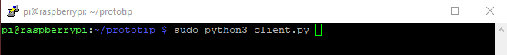

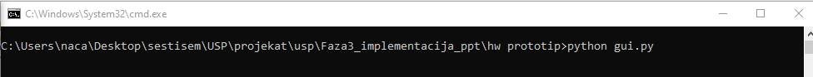

2.3 Почетна страна
Након успешног отварања апликације добија се следећи прозор:
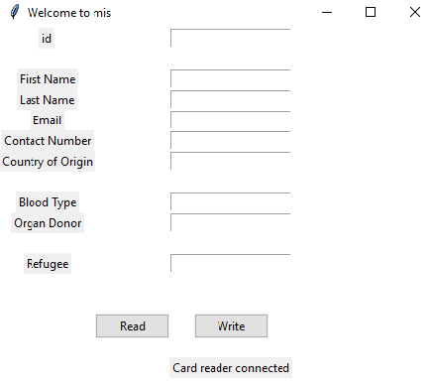

Прозор се састоји од текстуалних поља, у која се уписују информације о власнику, као и од дугмади за читање са и упис на картицу. Такође, постоји текстуална лабела на дну прозора у којој се исписује тренутно стање система.

2.4 Упис на картицу
Ради уписа на картицу потребно је попунити сва поља сем поља за id (то поље се аутоматски попуњава јединственим бројем картице). Након попуњавања треба притиснути дугме Write и прислонити картицу на читач.
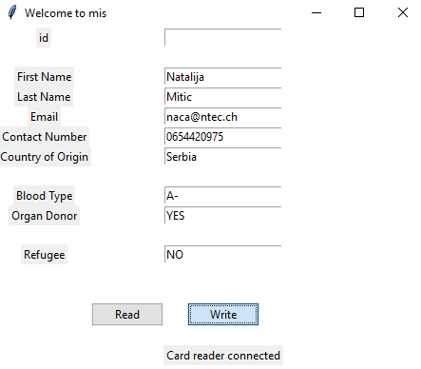

Након прислањања картице приказаће се порука о успеху као и id картице на коју су управо уписани подаци.
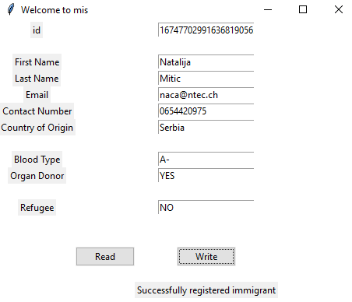
У случају да су на картицу већ уписани подаци приказаће се порука о грешци, а подаци се неће преписати.
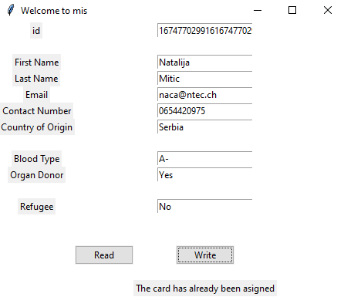

2.5 Читање са картице
Ради читања са картице потребно је притиснути на дугме Read и прислонити картицу на читач.
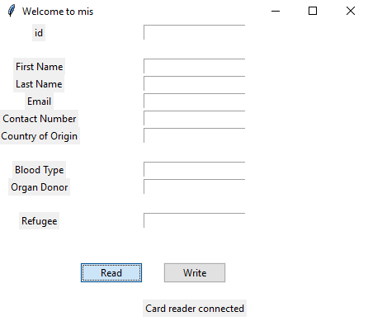
.
Након прислањања картице попуниће се поља информацијама о власнику картице и приказаће се порука о успеху.
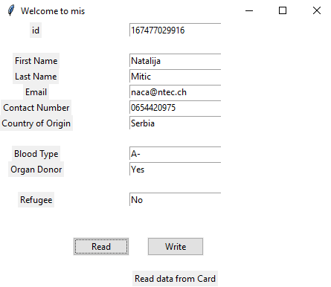

У случају читања са нерегистроване картице (на картицу нису уписани подаци) приказаће се порука о грешци.
